**LAPORAN**

**ENTITY RELATIONSHIP DIAGRAM**

Mata Kuliah Basis Data

Dosen Pengampu : Gus Nanang Syaifuddiin, S.Kom., M.Kom.



Oleh  
Kelompok 3:

|  |  |  |
| --- | --- | --- |
| Alfia Nur Ismawati | : | 254311005 |
| Angelis Nasta Nadia | : | 254311010 |
| Mohamad Malik Fajar Baihaqi | : | 254311011 |
| Leo Rhamanata Adrio | : | 254311012 |

**JURUSAN TEKNIK  
TEKNOLOGI REKAYASA PERANGKAT LUNAK**

**POLITEKNIK NEGERI MADIUN**

**2025**

1. UMUM
2. Apa keuntungan dan kerugian selama menjalankan Toserba?

Keuntungan :

* Hemat biaya karena tidak menyewa tempat (rumah sendiri).
* Jam kerja diatur sendiri, tutup kapan saja saat ada keperluan.
* Modal relative kecil, karena di rumah sendiri, hanya modal rak, sebagian tempat dan dagangan.
* Akses mudah, karena di jalan lurus hanya ada beberapa toko saja.

Kerugian :

* Ruang terbatas, karena usaha di rumah jadi tidak bisa diperbesar.
* Potensi hutang banyak karena tetangga sendiri.
* Persaingan dengan toko sebelah, meniru/mencontoh ide.

1. FUNGSIONAL
2. Bagaimana pengeluaran dan pemasukan selama menjalankan Toserba?

* Tidak ada catatan mengenai pengeluaran dan pemasukan Toserba

1. Bagaimana cara merekap pengeluaran dan pemasukan?

* Tidak ada perekapan, karena jika barang habis langsung beli lagi.

1. TEKNIS
2. Bagaimana SOP yang harus di tepati di Toserba?

* Pengecekan stok apakah masih atau sudah habis.

1. Bagaimana prosedur pembelian dalam toko ini?

* Barang diambilkan dan langsung bayar. Pembayaran dengan cash dan tidak ada struck.

1. DOKUMEN SPESIFIKASI KEBUTUHAN
2. **Entitas :** Pelanggan, produk, pemilik usaha, supplier
3. **Atribut :**

Produk : a. Sabun nuvo → nama_Produk

b. Rp. 4000 → harga

c. 00000001 → ID_produk

Pemilik : a. Suyati → nama_Pemilik

b. Owner → jabatan

c. 000001 → ID_pemilik

Supplier : a. Toko Farida → nama_Perusahaan

b. 0001 → ID_supplier

**C. Relasi**  : 1. Pelanggan memilih produk

2. Pemilik usaha mengambil produk yang dipilih

3. Pelanggan membeli produk

4. Supplier mengirim stok ke pemiik usaha

1. ERD

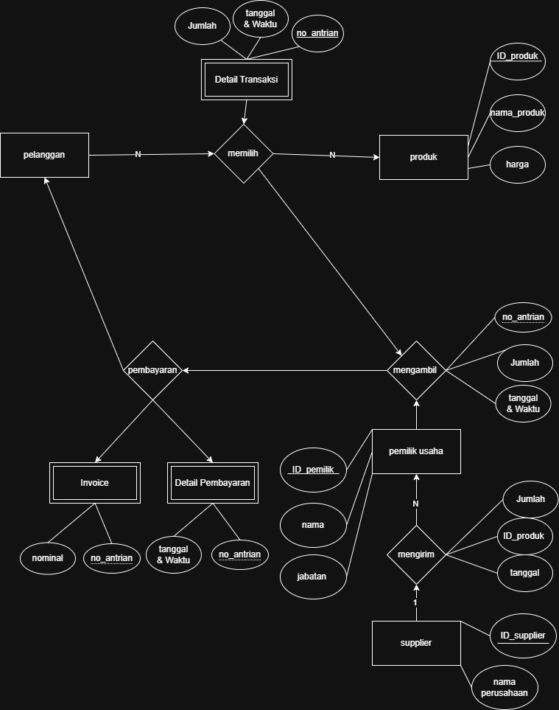

1. TABEL ENTITAS & ATRIBUT
2. **Supplier**

|  |  |  |
| --- | --- | --- |
| Nama Atribut | Tipe Data | Keterangan |
| ID_supplier | Varchar(4) | Primary Key, Not Null |
| nama_Perusahaan | Varchar(50) | Not Null |

1. **Pemilik usaha**

|  |  |  |
| --- | --- | --- |
| Nama Atribut | Tipe Data | Keterangan |
| ID_pemilik | Varchar(6) | Primary Key, Not Null |
| nama | Varchar(50) | Not Null |
| jabatan | Varchar(20) |  |
| ID_supplier | Varchar(10) | Foreign key Reference Supplier(ID_supplier) |

1. **Produk**

|  |  |  |
| --- | --- | --- |
| Nama Atribut | Tipe Data | Keterangan |
| ID_produk | Varchar(8) | Primary Key, Not Null |
| nama_produk | Varchar(50) | Not Null |
| harga | Varchar(11) | e.g(Rp. 4000) |
| ID_pemilik | Varchar(10) | Foreign Key Reference Pemilik(ID_pemilik) |

**E. mengambil**

|  |  |  |
| --- | --- | --- |
| Nama Atribut | Tipe Data | Keterangan |
| No_antrian | Varchar(2) | Foreign Key Reference memilih(No_antrian) |
| Tanggal&waktu | datetime | Not null |
| Jumlah | Varchar(3) | Not Null |

**F. mengirim**

|  |  |  |
| --- | --- | --- |
| Nama Atribut | Tipe Data | Keterangan |
| ID_produk | Varchar(8) | Foreign Key Reference Produk(ID_produk) |
| Tanggal | date | Not null |
| Jumlah | Varchar(3) | Not Null |

**G. detail_tranksaksi**

|  |  |  |
| --- | --- | --- |
| Nama Atribut | Tipe Data | Keterangan |
| no_antrian | Varchar(3) | Primary Key, Not Null |
| tanggal&waktu | datetime | Not null |
| Jumlah | Int(3) |  |

**H. invoice**

|  |  |  |
| --- | --- | --- |
| Nama Atribut | Tipe Data | Keterangan |
| No_antrian | Varchar(3) | Foreign Key Reference detail_transaksi(no_antrian) |
| nominal | Int(11) | Not null |

**I. detail pembayaran**

|  |  |  |
| --- | --- | --- |
| Nama Atribut | Tipe Data | Keterangan |
| No_antrian | Varchar(3) | Foreign Key Reference detail_transaksi(no_antrian) |
| Tanggal&waktu | datetime | Not null |